Données Multimédia HAI605I
-Compte Rendu TP3-

Ozgur Dogan - Group A
21811290

Ex1)
Avec les programmes que on avait écrit en TP1, puis avec la commande « plot ‘’histo.dat’’ with lines » on a tracé la histogramme et avec la programme de tp1 on a tracé la profil de image pgm.
Pour la profil la valeurs utilisés sont (ligne 100, colonne 150).
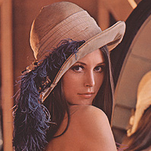 lena.ppm (originale)
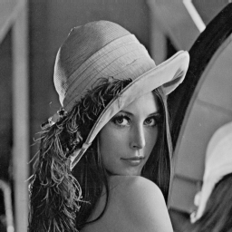 lena256.pgm

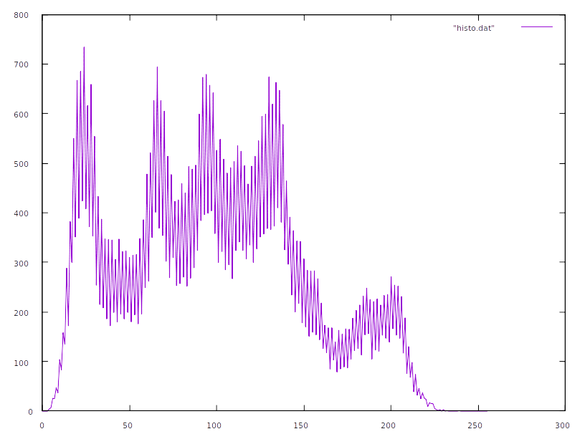 histogramme
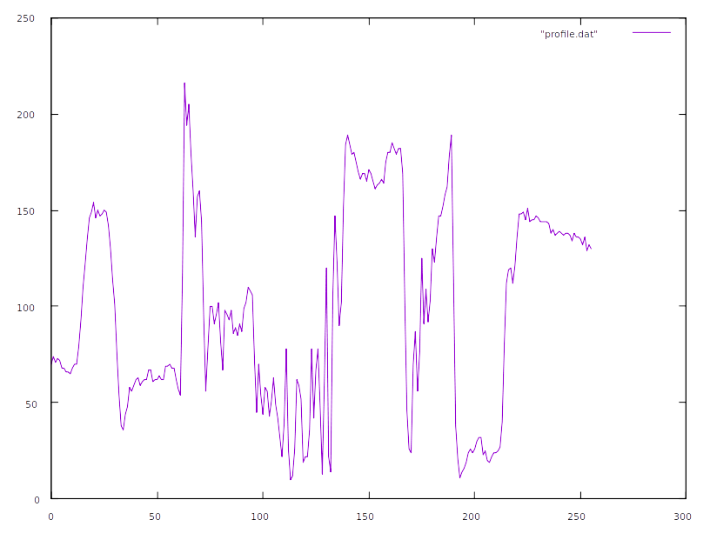 profil_ligne_100

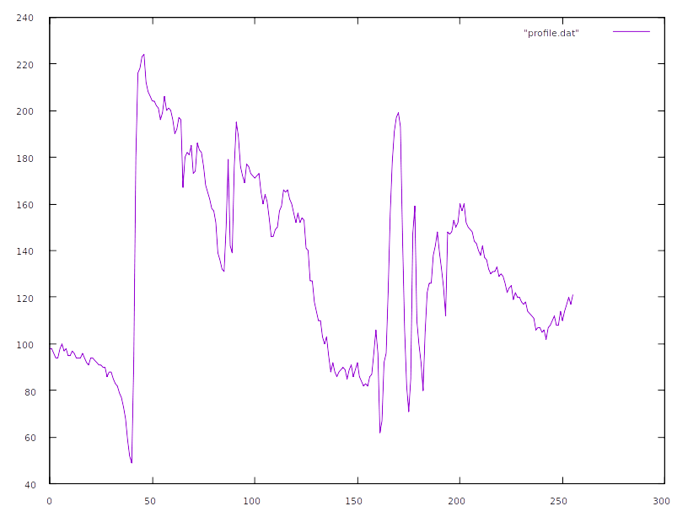Figure 1: profile_colonne_150

Ex2)
Pour faire l’inverse d’image, l’algo prendre la valuer de se pixel puis soustraire de 255 pour trouver son complementaire.
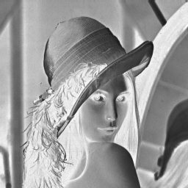 inverse.pgm
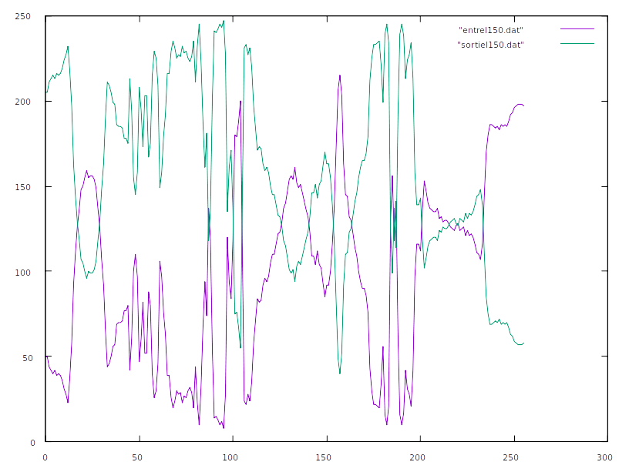 profile de ligne 150 originale avec son inverse

Ex3)
a) Pour les bordures on garde les valeurs mais pour les autres pixels on prends la moyenne de ses 4 voisins.
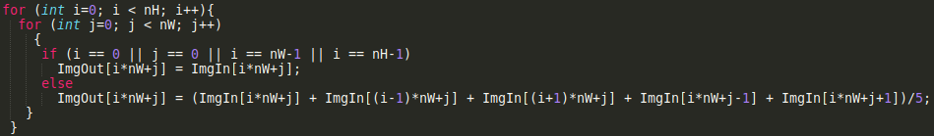
entrée
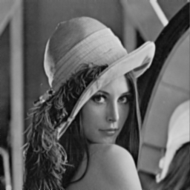 sortie flou

b) Pour comparer les profiles la ligne choisi est ligne 120.
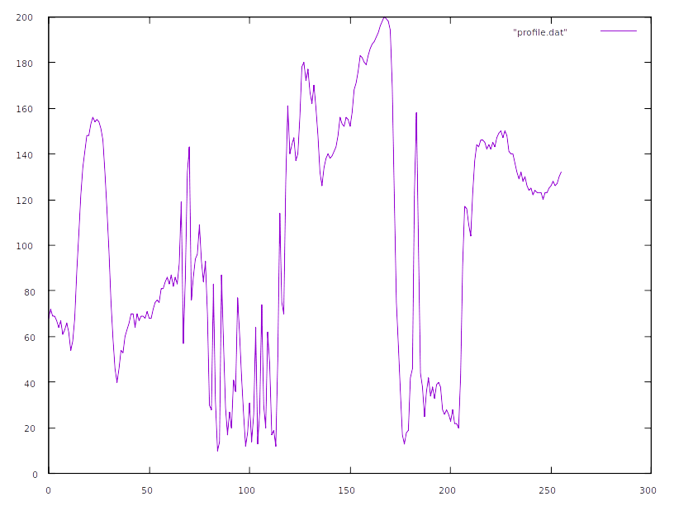 entree ligne 120
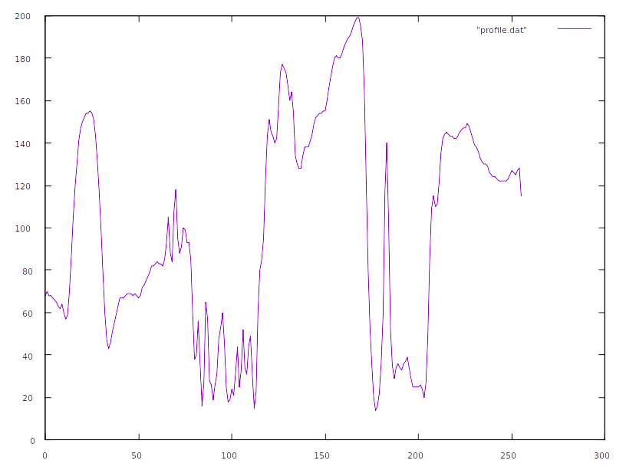 sortie flou ligne 120

Ex4)
a)
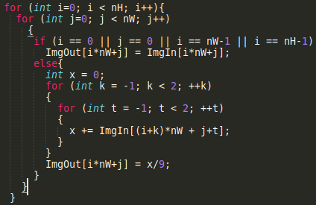
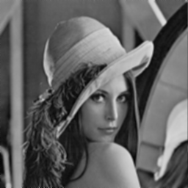 flou2 avec 8 voisins

b)
 flou2 5 fois

c) les profiles avec la ligne 100 :
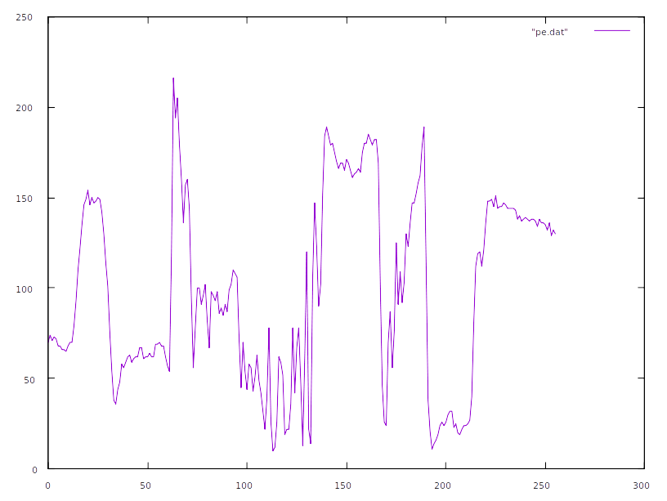 entree
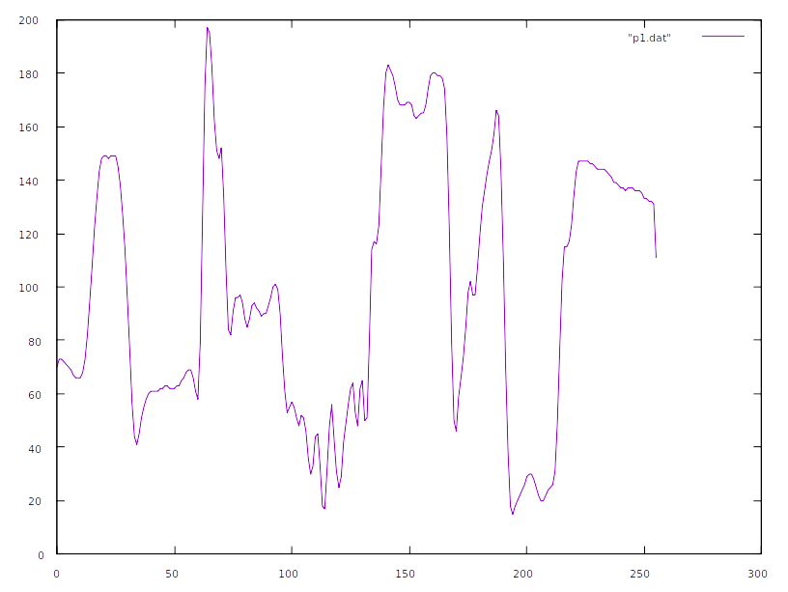 sortie1
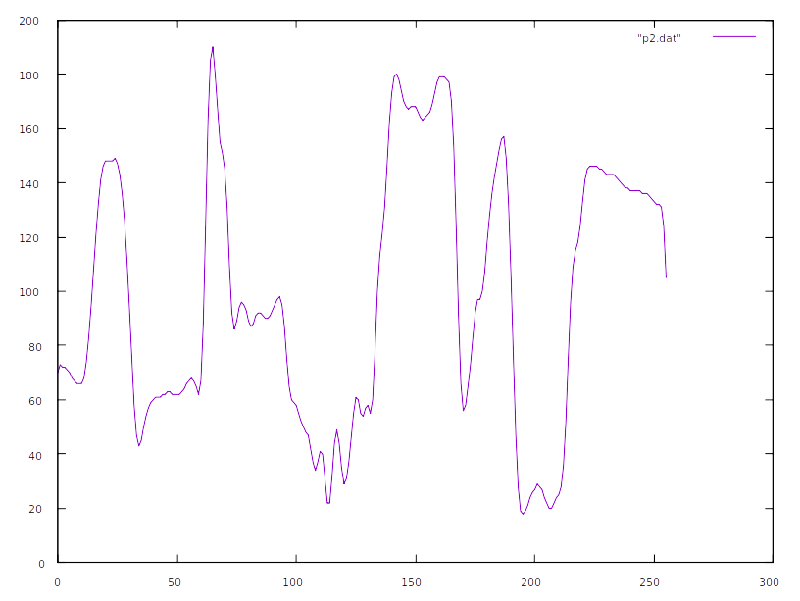 sortie2

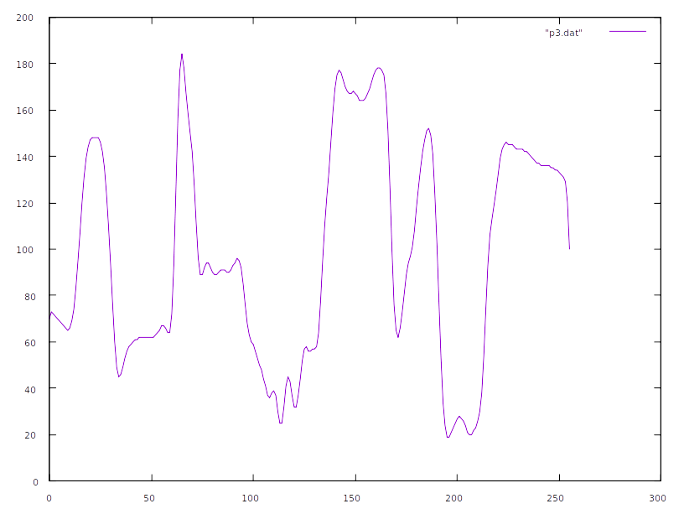 sortie3
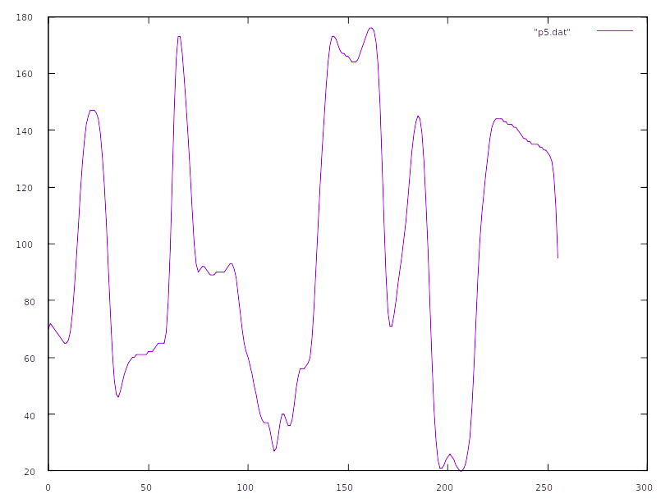 sortie5
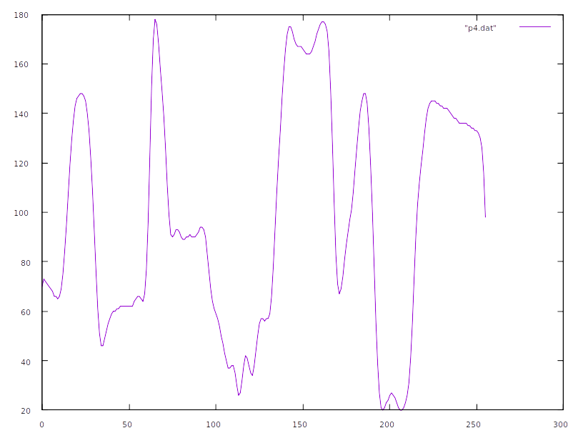 sortie4

les histogrames :
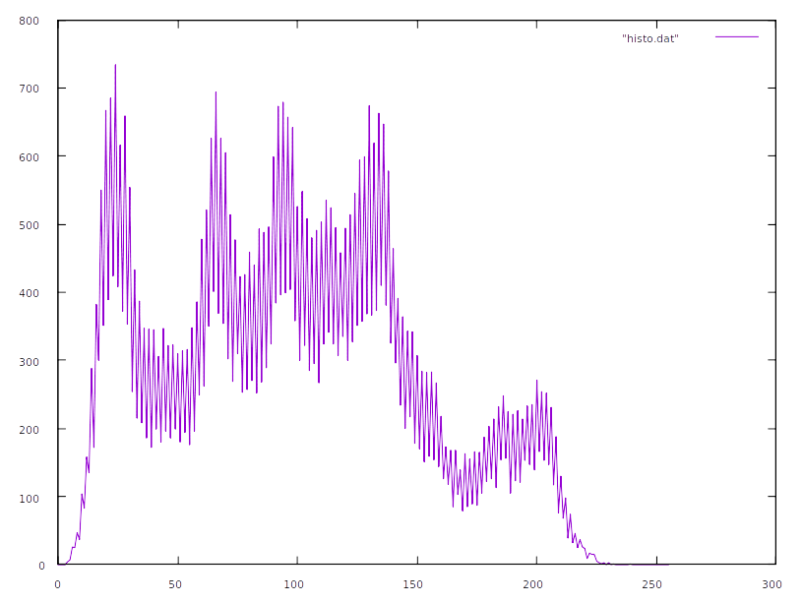 histograme entrée
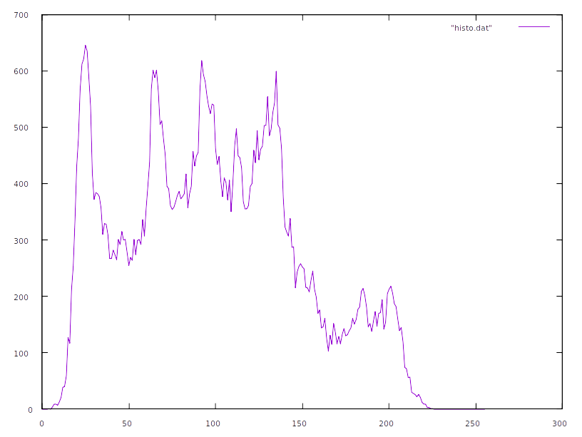 histogramme sortie1

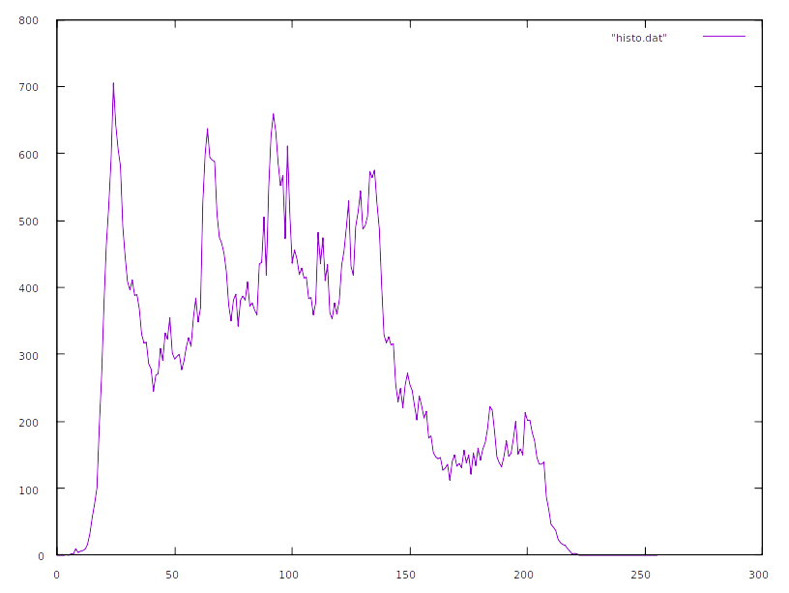 sortie2
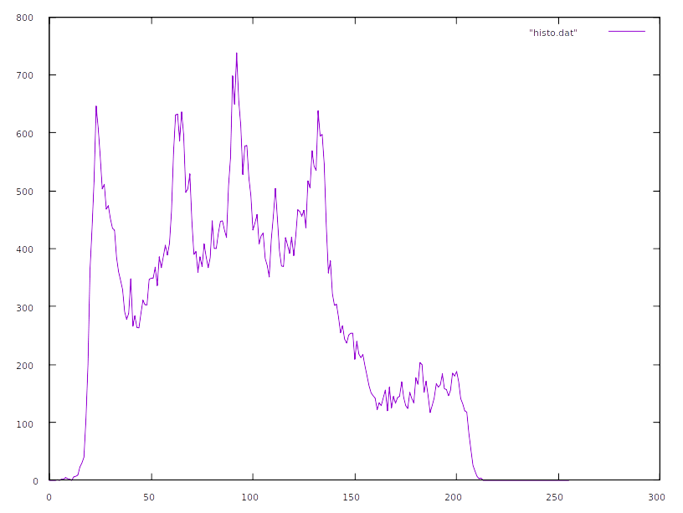 sortie5

Ex5)
l’algo sépare aux 3 plan(rgb) puis fait des floutage sur ces 3 plans et en fin on les reconstruits.

originale
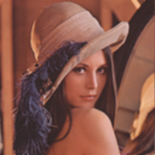 floué

Les histogrammes :

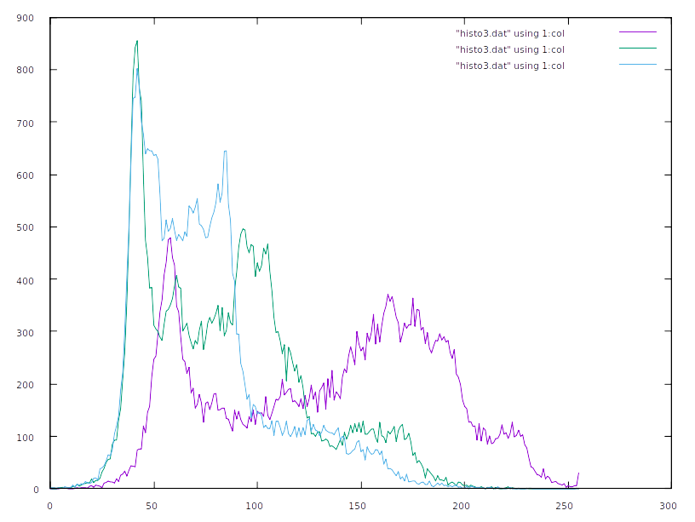 histogramme entrée
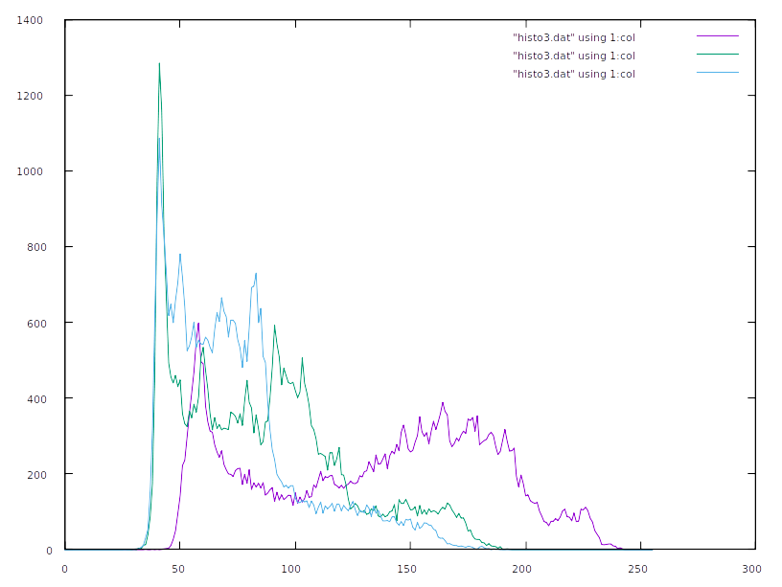 histogramme floué

